Турнир смекалистых
Цели и задачи:
Обучающие:
- Обобщение и систематизация знаний учащихся;
- Закрепление основных понятий базового уровня;
- Контроль и оценка уровня знаний учащихся.
Развивающие:
- Развитие познавательного интереса;
- Развитие логического мышления и внимания;
- Формирование потребности в приобретении знаний.
Воспитательные:
- Воспитание сознательной дисциплины и норм поведения;
- Воспитание ответственности, умения принимать самостоятельные решения;
- Воспитание духа соревнования;
- Воспитание эстетического отношения к окружающей среде, общественной жизни.
Форма проведения: математический конкурс
Оборудование: карточки с заданиями, презентация
Ведущий:
Есть о математике молва,
Что она в порядок ум приводит
И поэтому хорошие слова
Часто говорят о ней в народе
Ты нам, математика, даёшь
Для победы трудностей закалку
Учится с тобою молодёжь
Развивать и волю и смекалку
И за то, что в творческом труде
Выручаешь в трудные моменты
Мы сегодня искренне тебе
Посылаем гром аплодисментов!
Дорогие ребята, мы рады вас приветствовать на арене математики, где состоится турнир смекалистых. В турнире принимают участие три команды.
Представление команд и членов жюри.
Первый этап турнира по традиции «Разминка» (за каждый правильный ответ 1 балл)
- Не куст, а с листочками, не рубашка, а сшита, не человек, а рассказывает. (Книга).
- Стоит дом, кто в него войдет, тот ум приобретёт. (Школа).
- Какая водица только для грамотного годится. (Чернила, паста).
- В школьной сумке я лежу, как ты учишься - скажу. (Дневник).
- Черные, кривые, от рождения немые, станут в ряд - сразу заговорят. (Буквы).
- Два конца, два кольца, посередине гвоздик. (Ножницы)
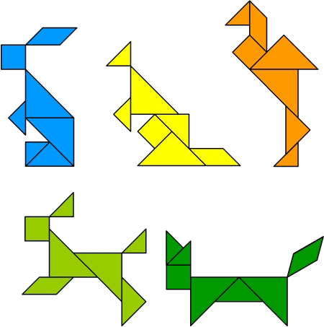
Турнир конструкторов. Из геометрических фигур сконструировать фигуру (слайд №4)
Пока команды работают для болельщиков ведущий читает школьный юмор

☻ ШКОЛЬНЫЙ ЮМОР ☻

- В кабинете директора.
- Мария Ивановна, завтра в ваш 9 «Г» придёт новый исключительный ученик.
- Так уж и исключительный?
- Да, его уже из трёх школ исключали.
- Директор не спит – он отдыхает, директор не лжёт – он дипломат.
- Чтобы дети всё схватывали на лету – учите их в самолёте
- Завалинка - это неудачные экзамены
- Порядок в школе обычно обеспечивают три богатыря: Физрук, Военрук и Трудовик.
- Совесть хулигана Петрова не отвечает или временно недоступна…

- На уроке.
- Петров у нас большой любитель поспать на уроках.
- Обижаете, Марь Иванна, я – профессионал

- Кто ходит в школу по утрам, тот поступает... в ВУЗы!

- Кто рано встаёт, тому говорят: «Сядьте, урок ещё не кончился!»

- Марь Иванна, а можно ли наказывать человека за то, чего он не делал?
- Нельзя, Вовочка.
- Марь Иванна, я не сделал домашнее задание!

- - Хорошо иметь гламурного отца.
- Почему?
- Ремнём не наказывает.
- А почему не наказывает?
- Боится за стразики на ремне
- - Я свободно разговариваю на русском, английском, французском… да и на других уроках тоже.
- - Эй! Руки за голову, ноги на ширине плеч!
- Это ограбление?!
- Нет - урок физкультуры!

Турнир знатоков истории математики
1. Он был величайшим математиком и физиком древности. Родился в Сиракузах. Так увлекался наукой, что приходилось его силой отрывать от рабочего места к столу. Даже когда его уводили в баню, он продолжал размышлять над геометрическими фигурами, которые чертил пальцем на мыльном теле. Он построил небесную сферу. (Архимед)
2. Согласно философскому воззрению этого ученого и его последователей, числа управляют не только мерой и весом, но так же всеми явлениями. Первые числа 1,2,3,4 означают — огонь, земля, вода, воздух. Также этот ученый впервые разделил числа на четные и нечетные, простые и составные. Впервые открыл математическую теорию музыки. Назовите этого ученого. (Пифагор)
3.Он заложил основы аналитической геометрии, дал понятие импульса силы, вывел закон сохранения количества движения, создал метод координат. Кто он? (Рене Декарт)
Турнир поэтов
Пока игроки выполняют задания игра со зрителями. Сигнал к ответу - поднятая рука.
Вопросы:
- Какая собачка получится из 16кг и хвойного дерева? (пудель)
- Чем кончаются день и ночь (мягким знаком)
- На что похожа половина яблока (на вторую половину)
- Угол, на который поворачивается солдат по команде «кругом» (180⁰)
- Сын с отцом, да дед с внуком. Много ли их? (3)

- Даны числа от 0 до 9. Что больше: их сумма или произведение? (Произведение =0)
- 3² = 9, 4² = 16. Угол в квадрате? (90⁰)
- Чьи слова: «Математик должен быть поэтом в душе» (С.Ковалевская)
- Какой получится инструмент, если на участке 100м² звучит одна и та же нота? (арфа)
- Какой русский писатель закончил физико-математический факультет университета? (Грибоедов)

Подведение итогов игры
Рефлексия

